Слушание музыки
2 класс. Урок 4
Тема: Музыкально - театральные жанры.
Жанр оперы.
Н. Римский - Корсаков. Опера «Сказка о царе Салтане»
Н. Римский - Корсаков создал эту оперу по сказке великого поэта А.С. Пушкина.
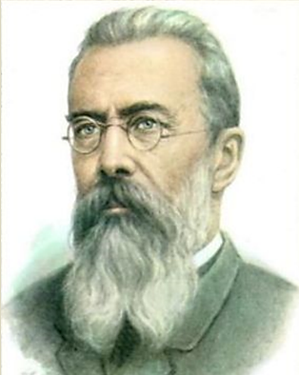
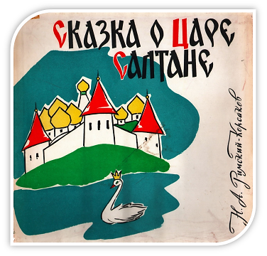
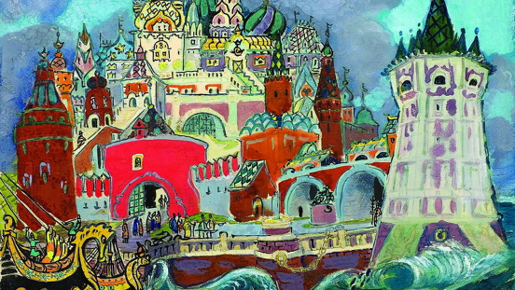

Дом. задание:
1.Прослушать музыкально - литературную композицию «Сказка о царе Салтане»
(аудио постановка - голос рассказчика и музыка Н. Римского - Корсакова из оперы).
Найти в интернете.
2.Назвать имена главных героев оперы.
3. Рисунок или иллюстрация (по желанию).

27.04.2020 г.

